المحاضرة الثالثة
نظرية الاحتمالات
ترتبط كلمة احتمال دائما بذكر حدثا ما، فاحتمال وقوع حدث معين هو نسبة وقوع هذا الحدث في الأجل الطويل، فعندما نقول إن احتمال الحصول على وحدة معيبة من إنتاج إحدى الآلات هو 0.08 ، فإننا نعني بذلك أن 8 في المئة من إنتاج هذه الآلة في الأجل الطويل سيكون معيبا، ونحن لا نستطيع ضمان وجود نسبة معينة من الوحدات المعيبة بالضبط في أي 100 وحدة من إنتاج هذه الآلة، ولكننا نتوقع أن نجد نسبة معينة في المئة من إنتاج هذه الآلة معيبا إذا فحصنا عددا كبيرا وكافيا من إنتاجها.
وللإحتمالات تعريفات عدة سنتعرض لها فيما يلي:
تعريف الاحتمالات
التعريف النسبي للاحتمالات Rational Probability Definition :
عند إجراء تجربة عدد N من المرات وكان A حدثا عشوائيا متعلقا بهده التجربة فإن التكرار النسبي يعرف على أنه حاصل قسمة عدد مرات حدوث الحادثة A مقسوما على عدد مرات حدوث التجربة أو بمعنى : $f_{N}(A)=\frac{N_{A}}{N_{Ω}}$
أي أن التكرار النسبي لـ A يساوي تكرار A مقسوما على التكرار الكلي.
التكرار النسبي لـ A أكبر من أو يساوي (صفر) وأصغر من أو يساوي (1)
إدا وفقط إدا وقع الحدث A في N مرة أجريت فيها التجربة.
إدا وفقط إدا لم يقع الحدث A في N مرة أجريت فيها التجربة.
إدا كان A و B حادثتان متنافيتان فإن $f_{N}(A∪B)=f_{N}(A)+f_{N}(B)$
إن التكرار النسبي $f_{N}(A)$ لحادثة A يأخد قيمة ثابتة إدا زاد عدد محاولات التجربة عن عدد معين ، ويكون في العادة العدد كبير، وهدا ما نسميه إحتمال وقوع الحادثة A .
مثال:
إذا أخدنا التجربة العشوائية رمي قطعة نقود عدة مرات وتسجيل عدد مرات ظهور الحادثة الحصول على صورة H وكررنا التجربة لعدد من المرات سجلت النتائج في الجدول التالي:

التكرار النسبي | عدد مرات ظهور الصورة H | عدد الرميات الكلي N
12 / 30 | 12 | 30
20 / 50 | 20 | 50
0.475 | 38 | 80
0.49 | 49 | 100
0.5 | 150 | 300
0.5 | 250 | 500
0.5 | 500 | 1000
0.5 | 750 | 1500

نلاحظ أنه كلما زاد عدد الرميات N فإن التكرار النسبي يختلف اختلافا بسيطا حتى تستقر عند قيمة معينة 0.5 وهدا يوضح لنا تعريف الاحتمال وفق مفهوم التكرار النسبي.
التعريف التقليدي للاحتمالات Definition Classical Probability :
لأي حادثة A فإن احتمال حدوثها يمثل نسبة عدد حالات ظهورها إلى عدد حالات ظهور فراغ العينة الكلي أي بمعنى:
عدد الحالات المواتية
أي أن
عدد الحالات الممكنة
$$P(A)=\frac{N_{A}}{N_{Ω}}$$
وللتعريف التقليدي للاحتمال عدد من المسلمات وهي :
قيمة أي احتمال أكبر من أو يساوي صفر، بمعنى أنه لأي حادثة A فإن $P(A)≥0$
قيمة احتمال فراغ العينة يساوي واحد صحيح $P(Ω)=1$
إذا كانت A1 و A2 حادثين متنافيين أو منفصلين بمعنى $A_{1}∩A_{2}=φ$
فإن $P(A_{1}∪A_{2})=P(A_{1})+P(A_{2})$
ويمكن القول بشكل عام لأي n حادثة منفصلة :
$$P(A_{1}∪A_{2}∪A_{3}∪\text{.}\text{.}\text{.}\text{.}\text{.}∪A_{n})=P(A_{1})+P(A_{2})+P(A_{3})\text{.}\text{.}\text{.}+P(A_{n})$$
مثال:
رمي حجر نرد مرد واحدة ، أحسب التالي:
احتمال الحصول على رقم 5
احتمال الحصول على رقم زوجي
احتمال الحصول على رقم أكبر من 2
احتمال الحصول على رقم أقل من 7
احتمال الحصول على رقم 7
الحل:
فراغ العينة لهذه التجربة هو : {1, 2, 3, 4, 5, 6} Ω= فيكون بالتالي الحل كما يلي:
P(A=5)=1/6
P(A=2,4, 6)=3/6
P(A˃2)=4/6
P(A˂7)=6/6=1
P(A=7)=0/6=0
ويستنتج من ذلك أن أقل قيمة للاحتمال تساوي الصفر ويقال أن الحدث في هده الحالة (حدث مستحيل) بينما تساوي واحد إذا كان الحدث مؤكد.
مثال:
- الجدول التالي يمثل توزيع عمال أحد المصانع حسب الحالة الاجتماعية للعامل والقسم الدي يعمل به:
الحالة الاجتماعية | أعزب | متزوج | المجموع
القسم الأول | 5 | 7 | 12
القسم الثاني | 8 | 14 | 22
القسم الثالث | 10 | 6 | 16
المجموع | 23 | 27 | 50

اختر عامل من الجدول السابق بطريقة عشوائية، ثم احسب الاحتمالات التالية:
- أن يكون أعزبا
- أن يكون متزوجا
- أن يكون من القسم الأول
- أن يكون من القسم الأول أو الثاني
- أن يكون من القسم الأول وأعزب
الحل:
نفرض أن الحادثة A أن يكون العامل أعزب أي A = {أن يكون العامل أعزب} فيكون الإحتمال المطلوب:

P(A)= = 23/50= 0.46

نفرض أن الحادثة B أن يكون العامل متزوج أي أن B = {أن يكون العامل متزوج} فيكون الإحتمال المطلوب:

P(B)= = 27/50= 0.54

عدد العمال المتزوجين
عدد العمال الكلي
نفرض أن الحادثة C أن يكون العامل من القسم الأول أي أن C = {أن يكون العامل من القسم الأول} فيكون الإحتمال المطلوب:

P(C)= = 12/50= 0.24

عدد عمال القسم الأول
عدد العمال الكلي
نفرض أن الحادثة D أن يكون العامل من القسم الأول أو الثاني أي أن D = {أن يكون العامل من القسم الأول أو الثاني} فيكون الإحتمال المطلوب:

P(D)= = (12+22)/50=34/50= 0.68

عدد عمال القسم الأول أو الثاني
عدد العمال الكلي
نفرض أن الحادثة E أن يكون العامل من القسم الأول و أعزب أي أن E = {أن يكون العامل من القسم الأول وأعزب} فيكون الإحتمال المطلوب:

P(E)= = 5/50= 0.1

عدد عمال القسم الأول وعزاب
عدد العمال الكلي
بدهيات الاحتمال
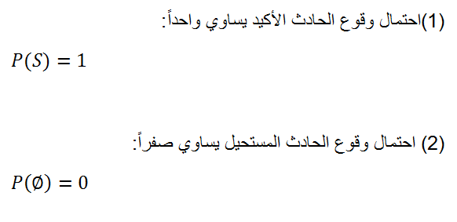
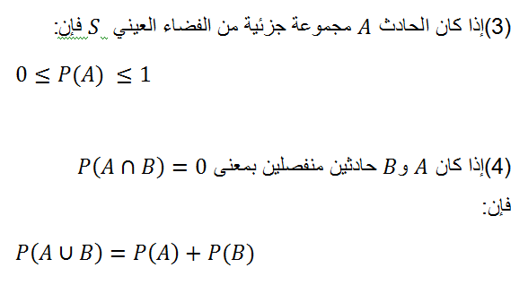
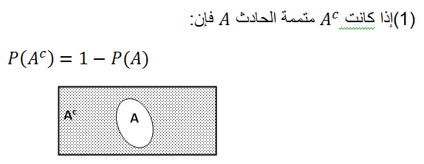
نظريات الاحتمال
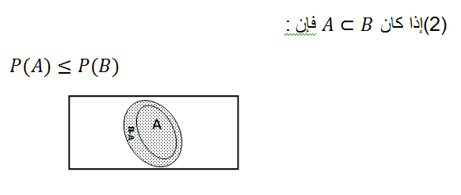
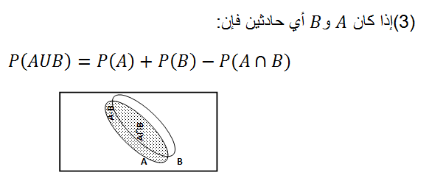
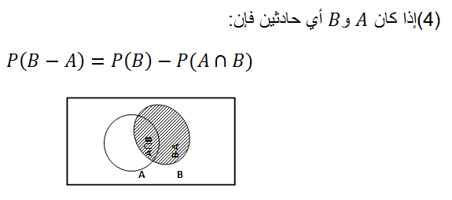
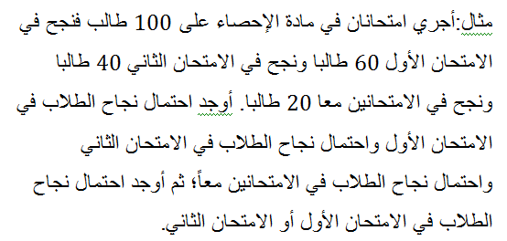
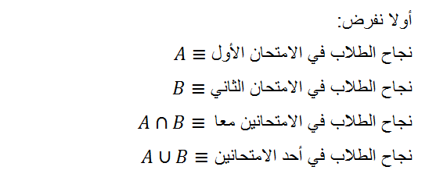
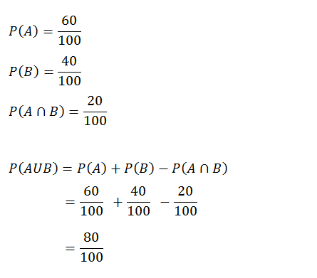
مثال:
الجدول التالي يمثل توزيع عمال أحد المصانع حسب الحالة الاجتماعية للعامل والقسم الذي يعمل به:
الحالة الاجتماعية | أعزب | متزوج | المجموع
القسم الأول | 5 | 7 | 12
القسم الثاني | 8 | 14 | 22
القسم الثالث | 10 | 6 | 16
المجموع | 23 | 27 | 50
اختير عامل من الجدول السابق بطريقة عشوائية، احسب الاحتمالات التالية:
- احتمال أن يكون العامل من القسم الأول أو الثاني.
احتمال أن يكون العامل متزوجا أو من القسم الأول
- احتمال أن يكون العامل من القسم الثالث أو أعزب
الحل:
- نفرض أن الحادثة A1 أن يكون العامل من القسم الأول أي أن A1 = {أن يكون العامل من القسم الأول}
- نفرض أن الحادثة A2 أن يكون العامل من القسم الثاني أي أن A2 = {أن يكون العامل من القسم الثاني}
- فيكون الإحتمال المطلوب:
- P(A1)=12/50
- P(A2)=22/50
- P(A1 ᴜ A2) =P(A1)+P(A2)= (12/50)+(22/50) = 34/50= 0.68
- نفرض أن الحادثة A1 أن يكون العامل متزوجا أي أن A1 = {أن يكون العامل متزوج}
- نفرض أن الحادثة A2 أن يكون العامل من القسم الأول أي أن A2 = {أن يكون العامل من القسم الأول}
- فيكون الإحتمال المطلوب:
- P(A1)=27/50
- P(A2)=12/50
- P(A1 ᴜ A2) =P(A1)+P(A2)-P(A1 ∩ A2) = (27/50)+(12/50)-(7/50) = 32/50= 0.64
- نفرض أن الحادثة A1 أن يكون العامل من القسم الثالث أي أن A1 = {أن يكون العامل من القسم الثالث}
- نفرض أن الحادثة A2 أن يكون العامل أعزب أي أن A2 = {أن يكون العامل أعزب}
- فيكون الإحتمال المطلوب:
- P(A1)=16/50
- P(A2)=23/50
- P(A1 ᴜ A2) =P(A1)+P(A2)-P(A1 ∩ A2) = (16/50)+(23/50)-(10/50) = 29/50= 0.58
- الاحتــمال الشرطي Conditional Probability

- الاحتــمال الشـرطي
إذا كان لدينا الحادثين A2 , A1 وكان P: (A2) لا يساوي الصفر فأن الاحتمال الشرطي للحادث A1 بشرط وقوع الحادث A2 يعطي بالمعادلة التالية:
P (A1│A2) =

أي أن الاحتمال الشرطي للحادث A1 بشرط وقوع الحادث A2 يساوي حاصل قسمة الاحتمال المركب لـ A2 , A1 على احتمال الحادث A2
مثال:
إذا كان احتمال نجاح طالب في مقرر الرياضيات 0.64 واحتمال نجاحه في مقرر الإحصاء ومقرر الرياضيات معا 0.32 فما هو احتمال نجاحه في مقرر الإحصاء؟ علما بأنه نجح في مقرر الرياضيات.
الحل:
نفرض أن A1={نجاح الطالب في مقرر الإحصاء}
A2={نجاح الطالب في مقرر الرياضيات}
وبذلك يكون:
P(A2)=0.64
P(A1∩A2)=0.32
ويكون المطلوب في هذه المسألة هو حساب P (A1│A2) وبتطبيق العلاقة :
P (A1│A2) = $\frac{P(A_{1}∩A_{2})}{P(A_{2})}=\frac{0\text{.}\text{32}}{0\text{.}\text{64}}=0\text{.}5$
إذا احتمال نجاح الطالب في مقرر الإحصاء علما بأنه نجح في مقرر الرياضيات هو 0.5
مثال:
الجدول التالي يمثل توزيع عمال أحد المصانع حسب الحالة الاجتماعية للعامل والقسم الدي يعمل به:
اختير عامل من الجدول السابق بطريقة عشوائية، احسب الاحتمالات التالية:
الحالة الاجتماعية | أعزب | متزوج | المجموع
القسم الأول | 5 | 7 | 12
القسم الثاني | 8 | 14 | 22
القسم الثالث | 10 | 6 | 16
المجموع | 23 | 27 | 50

- احسب احتمال أن يكون العامل من القسم الأول بشرط أنه متزوج؟
- احتمال أن يكون العامل أعزب بشرط أنه من القسم الثالث؟
الحل:
نفرض أن A1={أن يكون العامل من القسم الأول}
A2={أن يكون العامل متزوج}
B3 ={أن يكون العامل من القسم الثالث}
B4={أن يكون العامل أعزب}
فيكون بالتالي:
1- احتمال أن يكون العامل من القسم الأول بشرط أنه متزوج هو:

احتمال أن يكون من القسم الأول ومتزوج
احتمال أن يكون متزوج
P (A1│A2) = $\frac{P(A_{1}∩A_{2})}{P(A_{2})}=\frac{\frac{7}{\text{50}}}{\frac{\text{27}}{\text{50}}}=\frac{7}{\text{27}}$
إذا احتمال أن يكون العامل من القسم الأول بشرط أنه متزوج هو 0.259
2- احتمال أن يكون العامل أعزب بشرط أنه من القسم الثالث هو:

احتمال أن يكون العامل أعزب بشرط أنه من القسم الثالث
احتمال أن يكون من القسم الثالث
P (B1│B2) = $\frac{P(B_{1}∩B_{2})}{P(B_{2})}=\frac{\frac{\text{10}}{\text{50}}}{\frac{\text{16}}{\text{50}}}=\frac{\text{10}}{\text{16}}$
إذا احتمال أن يكون العامل أعزب بشرط أنه من القسم الثالث هو 0.625
ضـــرب الاحتــمالات
